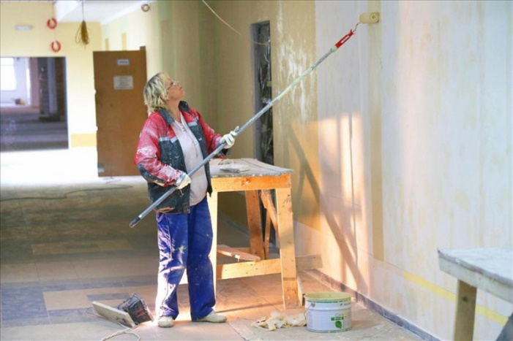**Памятка для учащихся и родителей (законных представителей) о соблюдении дополнительных мер безопасности в период проведения ремонтных работ на территории МБОУ – Хотынецкой СОШ им. С. Г. Поматилова**

**Ребята, будьте дисциплинированны!**

**1. Обратите внимание на опасную зону рядом со зданием. Запрещается пересекать границы территории выполнения ремонтных работ, ограниченные специальной лентой или специальным заграждением.**

**2. Наиболее опасными работами считаются кровельные работы. Существует опасность падения различных предметов и инструментов с высоты. Будьте осторожны!**

**3. Категорически запрещается подходить к объектам строительства и выполнения ремонтных работ.**

**4. Запрещается находиться на месте складирования материалов.**

**5. Нельзя находиться рядом со специальным транспортом, который используется при ремонтных работах.**

**6. Запрещается вести какие-либо игры на территории школы.**

**7. Необходимо соблюдать общие правила безопасности и правила поведения при возникновении и опасности возникновения чрезвычайных ситуаций.**

**8. Обо всех нарушениях правил поведения и правил техники безопасности, особенно в период проведения ремонтных работ, незамедлительно сообщать учителю, классному руководителю или дежурному администратору.**

**Уважаемые родители!**

**1. Определите вместе с ребёнком безопасный путь из дома в школу и обратно.**

**2. Обратите, пожалуйста, внимание на то, что иногда после школьных занятий дети идут не домой. Не позволяйте ребёнку уклоняться от выбранного вами безопасного маршрута к дому!**

**3. Следите, пожалуйста, затем, как соблюдает общие правила безопасности ваш ребёнок во внешкольное время!**

**4. Проведите беседу с ребёнком о соблюдении дополнительных мер безопасности в период проведения ремонтных работ на территории школы.**